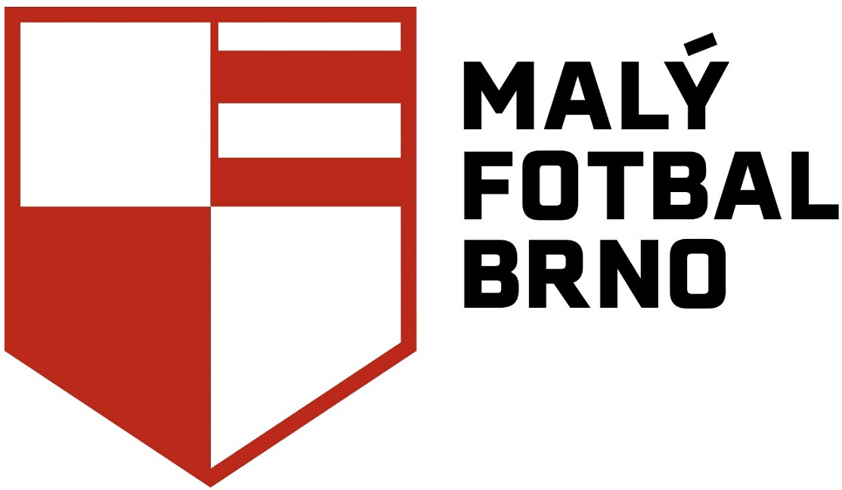 PŘIHLÁŠKA ČLENA DO OBLASTNÍHO SVAZU 
ASOCIACE MALÉHO FOTBALU ČR, z. s.
________________________________________________________________________

Oblastní svaz*: Malý fotbal Brno, z.s. IČ*: 266 42 441

Jméno a příjmení*: Registrační číslo:
(vyplní svaz)

Název klubu*: Místo narození*:

Datum narození*: Rodné číslo*:

Trvalé bydliště*:
(ulice, číslo domu, PSČ, město)

Přechodné bydliště:
(ulice, číslo domu, PSČ, město) Národnost:*

Telefonní číslo*: E - mail*:

Název sociální sítě: Pohlaví (muž/žena):
(Facebook, Twitter, příp. jiné
a profilové jméno)
Zaměstnání:
* Povinné údaje

Já, níže podepsaný, čestně prohlašuji, že vyvíjím činnost ve výše uvedeném oblastním svazu (dále jen „OS“) registrovaném v Asociaci malého fotbalu ČR, z. s. (dále jen jako „AMF ČR“) na vlastní nebezpečí a plně zodpovídám za svůj zdravotní stav. Čestně prohlašuji, že v případě jakýchkoli zdravotních či jiných problémů souvisejících s mým zdravotním stavem při činnosti v OS nevznesu vůči OS ani AMF ČR žádné finanční ani jiné nároky. Potvrzuji, že do OS a následně AMF ČR vstupuji dobrovolně a souhlasím se svou registrací ve výše uvedeném OS.

Svým podpisem níže potvrzuji, že beru na vědomí a plně souhlasím s textem dokumentu „Informace o zpracování osobních údajů a souhlas se zpracováním osobních údajů“, který jsem obdržel/la spolu s touto přihláškou.

Prohlašuji, že jsem si text této přihlášky pečlivě přečetl/la, obsahu rozumím a souhlasím s ním. To stvrzuji mým vlastnoručním podpisem.

Datum: Podpis prezidenta klubu:

Podpis nového člena: Podpis zákonného zástupce
(u hráčů mladších 18 let):

Podpis zástupce oblastního svazu:

Přílohy: !!! Nezbytnou součástí přihlášky člena je 1 ks originální a nepoškozené fotografie o rozměrech na občanský průkaz, registrační poplatek za účelem vyhotovení registrace hráče a členský příspěvek. Výše obou těchto poplatků je stanovena Sazebníkem poplatků a odměn, který je zveřejněn na stránkách výše uvedeného oblastního svazu !!!

